ADOBE PHOTOSHOP
JA
MAKROJEN LUONTI

Tekijä Eija Lakso

Tässä kuvaamme kuinka voit luoda makroja Adobe Photoshop kuvankäsittelyohjelmassa.

Kun haluamme tietylle kuva-/tekstijoukolle samanlaisen taustan ja tyylin, se on helpoin tehdä makrojen avulla

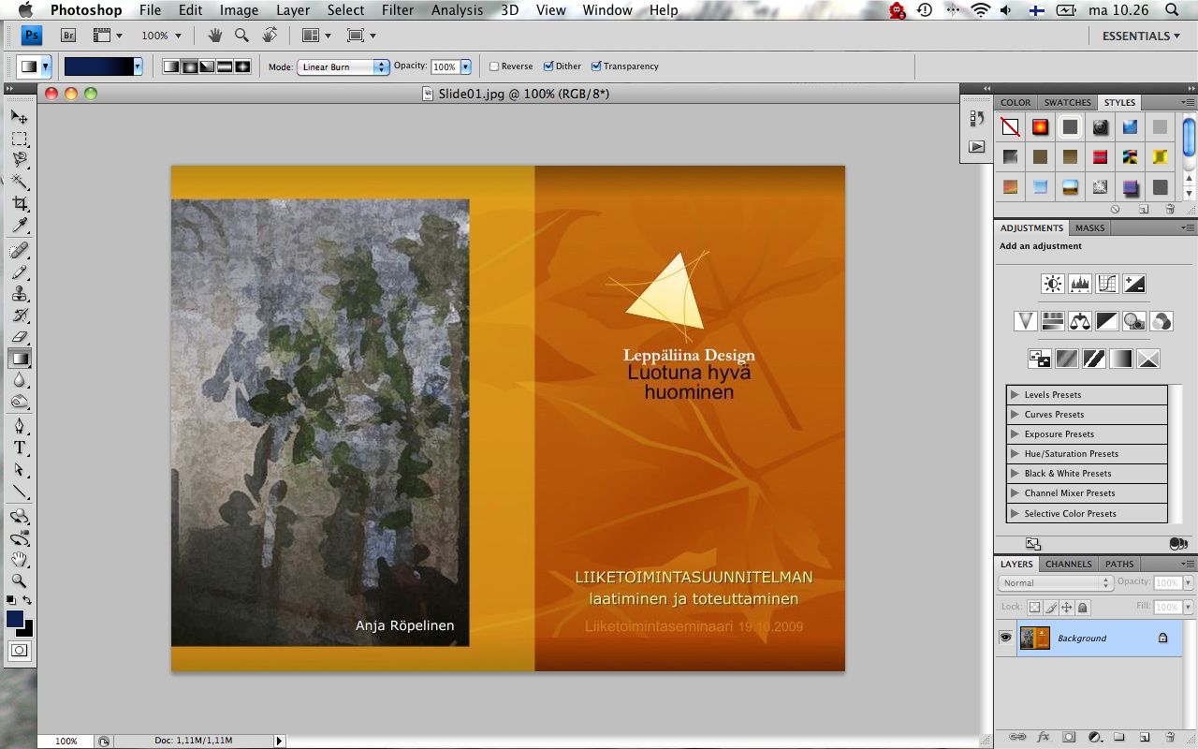

Ensimmäisenä avataan halutun kuvajoukon ensimmäinen kuva photoshopilla. Tähän kuvaan tehdään kaikki ne muutokset ja tyylimäärittelyt, mitkä halutaan näkyvän kaikissa kuvissa.

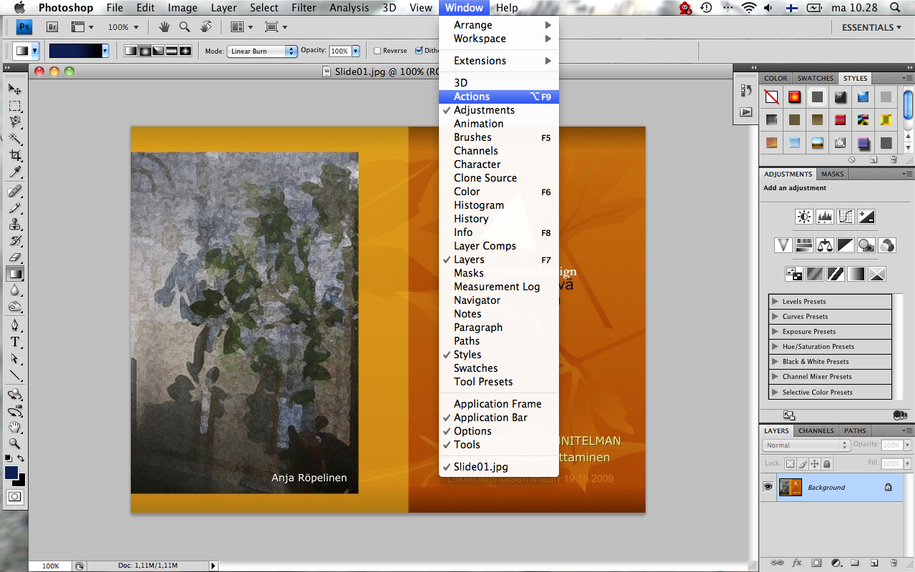

Seuraavaksi avataan valikkopalkista Window- (ikkuna) valikosta Actions (toiminto), jotta voimme aloittaa makron luonnin. Actions ikkunassa näemme kaikki vaiheet makron nauhoittamisesta sekä luodut makrot ja pystymme seuraamaan makron luontia, eli mitä olemme siihen nauhoittaneet.

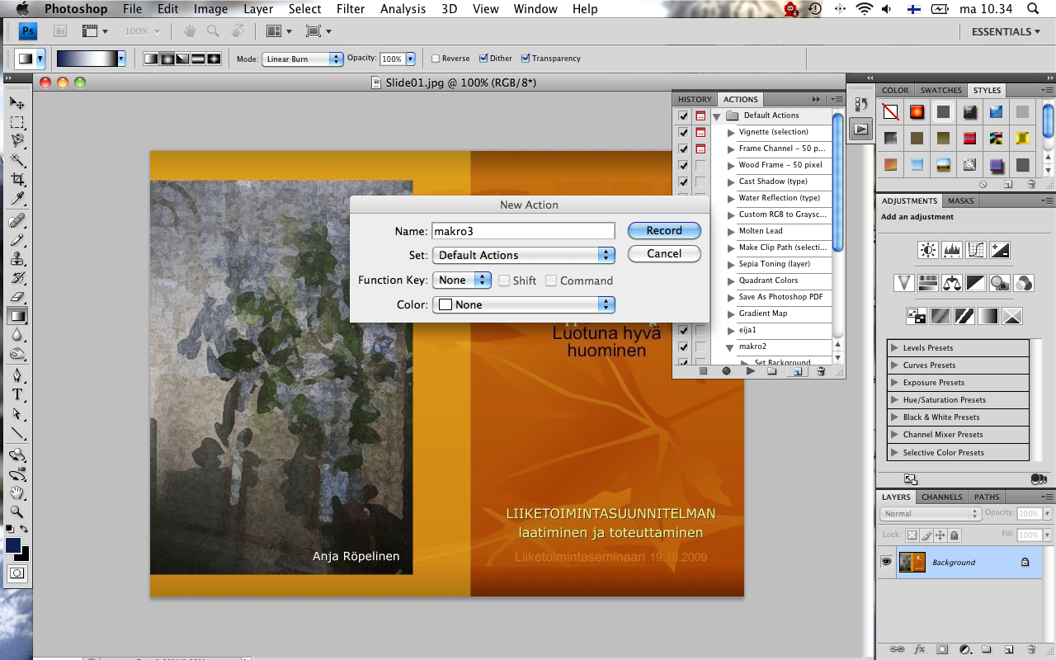

Actions-ikkunan alareunassa on makrojenluonti työkalut, klikataan sieltä pientä neliön muotoista kuvaketta, josta pääsemme aloittamaan makron luonnin.

Tässä nimeämme sen makro3:ksi, Set (Asetus) saa olla Default Actions (oletus toiminto), Funktion Key (pikanäppäimet) ja Color (väri) voi laittaa miksi haluaa tai antaa olla oletuksilla. Kun asetukset on laitettu, klikataan Record (nauhoita) painiketta, jolloin se aloittaa nauhoittamisen ja kaikki klikkaukset mitä teet tästä eteenpäin tallentuu makroon, ellet keskeytä nauhoittamista pause painikkeella. Jos olet tehnyt jonkin väärän valinnan, niin pystyt poistamaan sen makrosta yksinkertaisesti vetämällä sen roskakorikuvakkeen päälle, jolloin se poistuu makrosta.

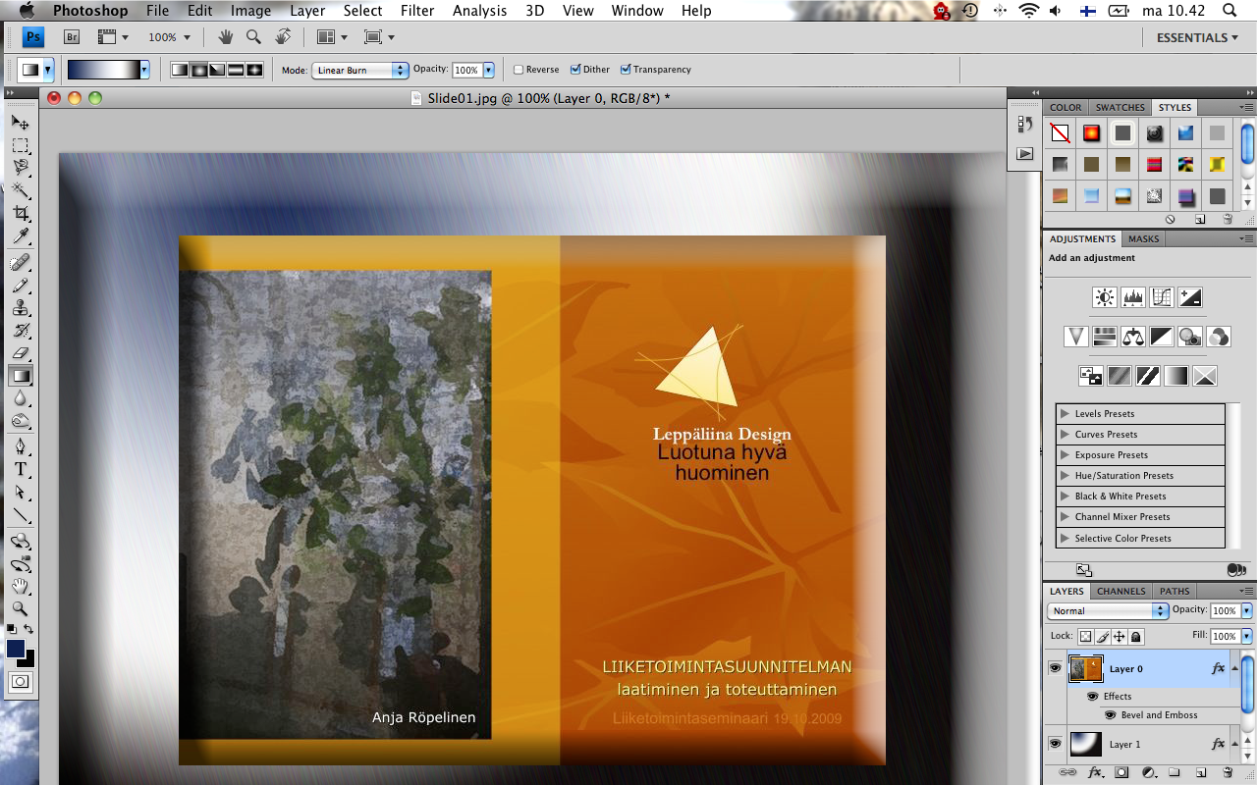
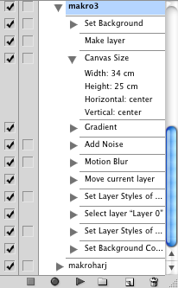
Stop Record Play Create Create Delete
new new
Set Action

Tässä esimerkki mitä tyylejä ja tehosteita on tehty sekä makrojen toimintopainikkeet tarkemmin.

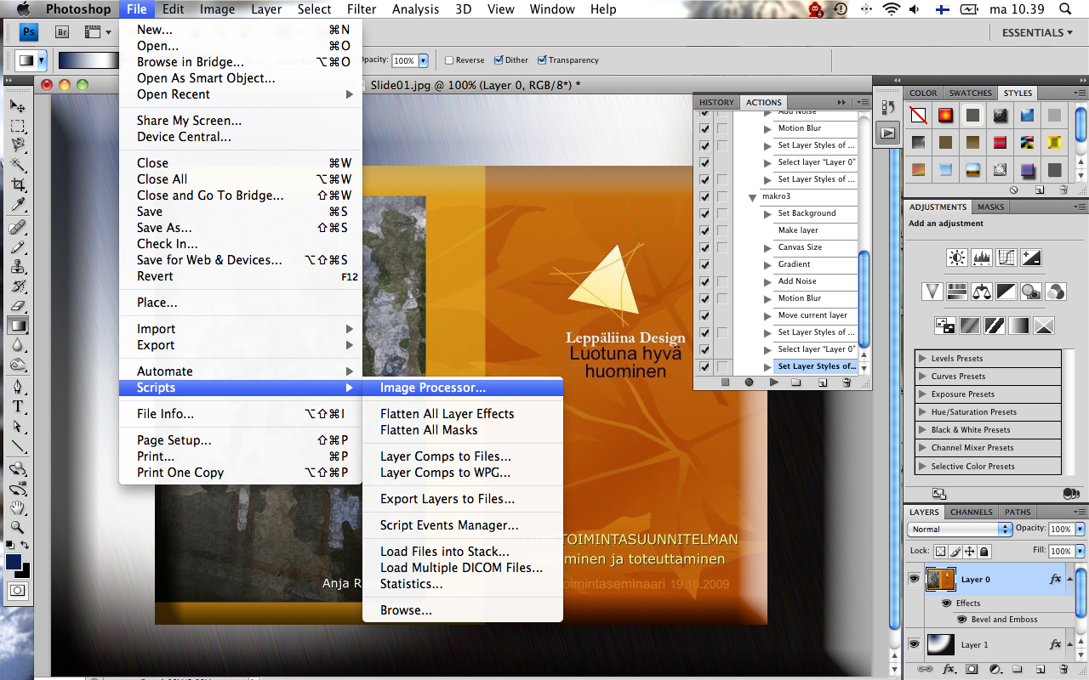

Kun halutut muutokset on tehty ja makro on valmis, täytyy se vielä suorittaa. Valitse File (tiedosto) valikosta Scripts ja sieltä Image Processor (kuvan prosessointi), jossa määritellään suoritus asetukset.

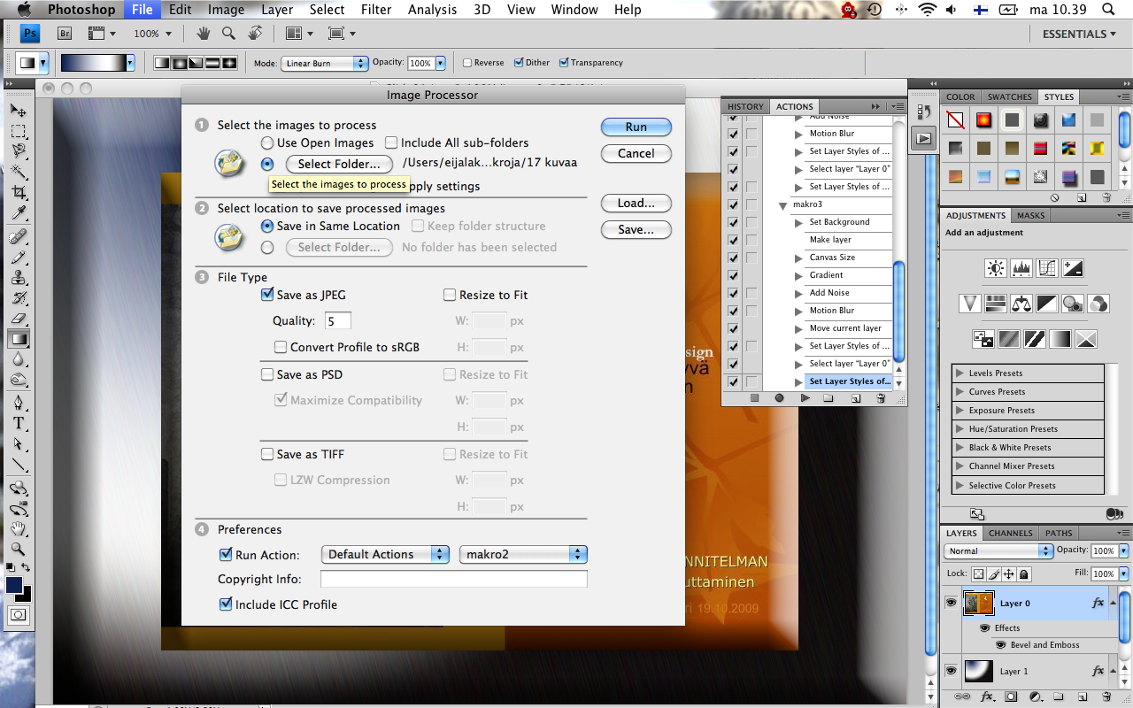

Kohta 1. valitaan käsiteltävät kuvat. Select Folder:lla (valitse kansio) pääset valitsemaan kansion, minkä sisällä muokattavat kuvat ovat.

Kohta 2. Valitaan kansio minne kuvat tallennetaan tai voidaan jättää oletuksena oleva Save in Same Location (samaan kansioon).

Kohta 3. Valitaan tiedoston tallennusmuoto, File type ja tallennuksen laatu (Quality), tässä tallennetaan jpeg-muotoon ja laatu on 5. Tässä voit myös muuttaa kuvat eri kokoon (Resize to Fit).

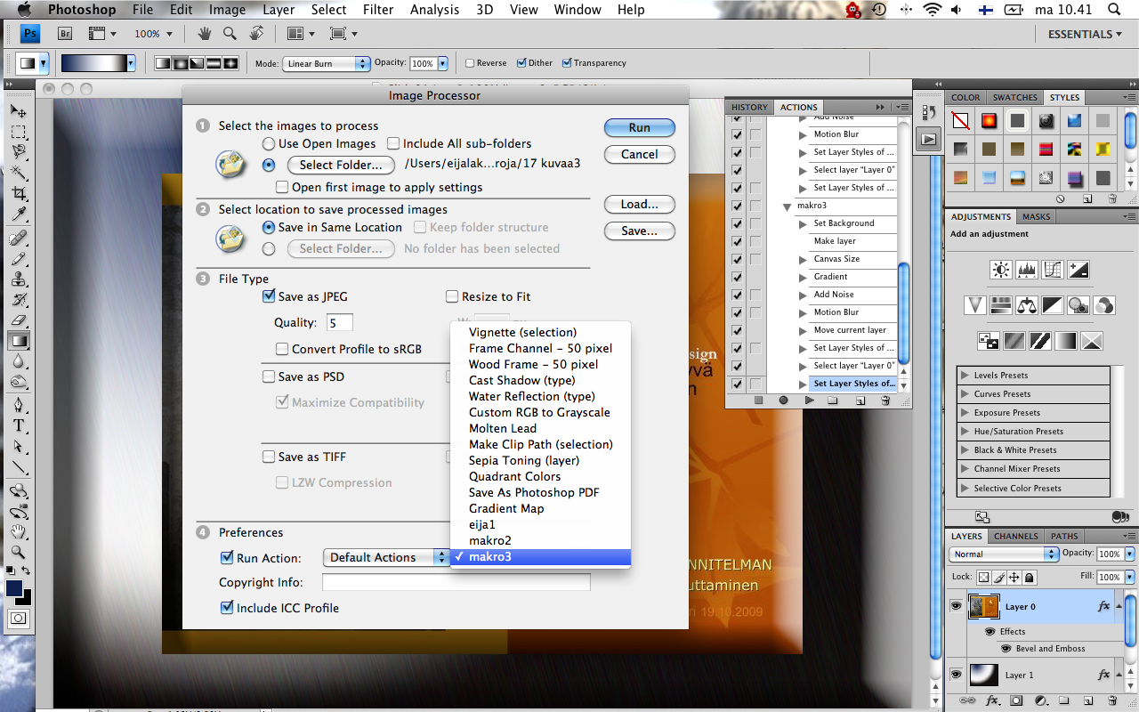

Kohta 4. Asetukset. Valitaan Run Action ja Default Actions saa olla, joka on jo oletuksena viereisestä vetovalikosta valitaan haluttu makro (makro3), joka halutaan suoritettavan. Valitaan myös Include ICC Profile (sisällytä ICC profiili).

Näiden asetusten jälkeen suoritetaan makro Run (suorita) napilla, nämä asetukset voidaan myös tallentaa. Makron suoritus saattaa kestää vähän aikaa, riippuen kuvien määrästä. Kuvat vain vilahtelevat näytöllä prosessin edetessä.

Näin on makro valmis ja suoritettu. Kuvia voit tarkistella kansiosta, johon tallensit ne. Kun lopetat photoshopin sinun ei tarvitse tallentaa kuvaa, johon teit muutokset, kun makro tallentaa suoritusvaiheessa myös sen ensimmäisen kuvan.

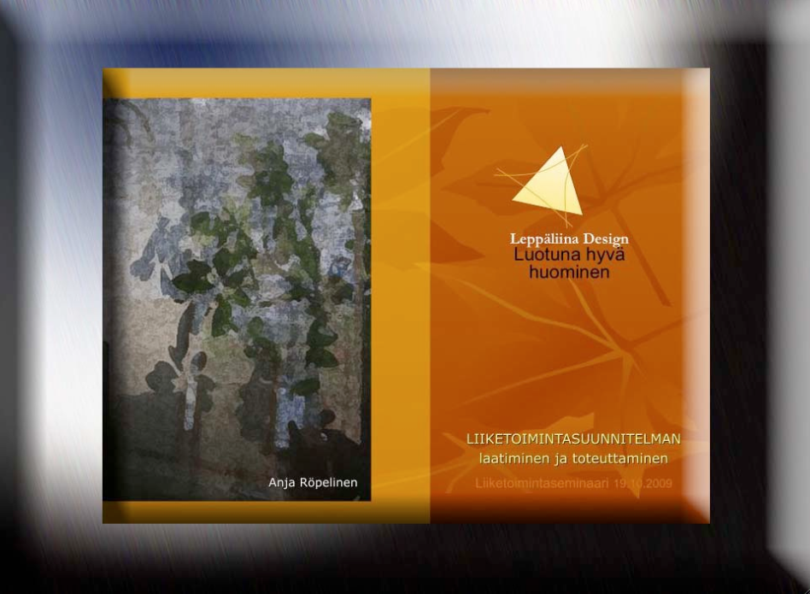

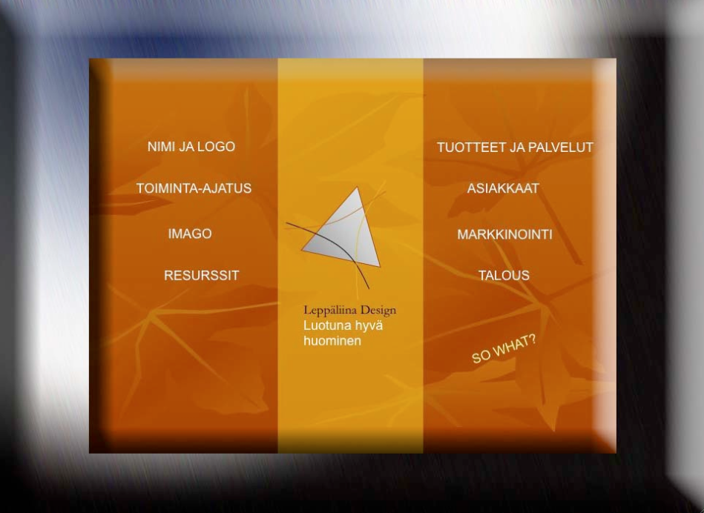

Lopuksi vielä pari valmista makron tyylittelemää kuvaa.

